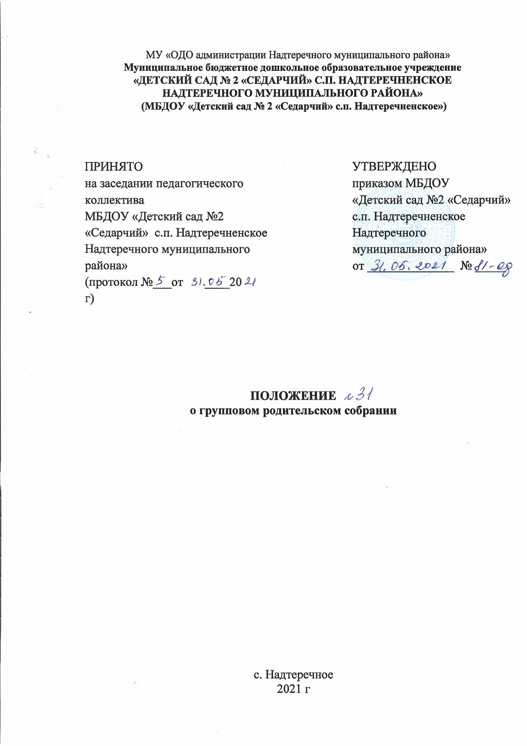

1. Общие положения

1.1. Настоящее положение о групповом родительском собрании (далее – Положение) муниципального бюджетного дошкольного образовательного учреждения «Детский сад № 2 «Седарчий» с.п. Надтеречненское Надтеречного муниципального района» (далее – ДОУ) разработано в соответствии с:
Федеральным законом от 29.12.2012 № 273 – ФЗ «Об образовании в Российской Федерации»;
Федеральным государственным образовательным стандартом дошкольного образования, утвержденным приказом Министерства образования и науки Российской Федерации от 17.10.2013 № 1155 «Об утверждении федерального государственного образовательного стандарта дошкольного образования» (далее – ФГОС ДО);
порядком организации и осуществления образовательной деятельности по основным общеобразовательным программам – образовательным программам дошкольного образования, утверждённым приказом Министерства образования и науки Российской Федерации от 30.08.2013 № 1014;
Уставом ДОУ.
1.2. Групповое родительское собрание создается в целях обсуждения вопросов, возникающих в ходе осуществления уставной деятельности ДОУ, развития и совершенствования воспитательно-образовательного процесса, повышения эффективности взаимодействия родительской общественности и ДОУ.
1.3. В состав группового родительского собрания входят все родители (законные представители) воспитанников, посещающих определенную группу.
1.4. Решения группового родительского собрания при необходимости рассматриваются на Педагогическом совете или на Общем собрании трудового коллектива ДОУ.

2. Задачи группового родительского собрания

Основными задачами группового родительского собрания являются:
совместная работа родительской общественности и ДОУ по реализации государственной, областной, городской политики в области дошкольного образования;
объединение усилий родителей (законных представителей) воспитанников и воспитателей групп для создания оптимальных условий образования, воспитания, оздоровления и развития воспитанников;
рассмотрение и обсуждение вопросов, касающихся жизнедеятельности детей в группе, текущих и планируемых мероприятий;
распространение положительного опыта всестороннего воспитания ребенка в семье.

3. Функции группового родительского собрания

Групповое родительское собрание:
- выбирает родительский комитет группы на учебный год;
- вносит предложения по совершенствованию педагогического процесса в группе;
- обсуждает вопросы организации дополнительных образовательных, оздоровительных услуг воспитанникам в группе;
- решает вопросы оказания помощи воспитателям группы по выявлению неблагополучных семей, чьи дети посещают группу;
- участвует в планировании совместных с родителями (законными представителями) мероприятий в группе (групповых родительских собраний, Дней открытых дверей, праздников, экскурсий, прогулок-походов и др.).

4. Права группового родительского собрания

4.1. Групповое родительское собрание имеет право:
- выбирать родительский комитет группы;
- требовать у родительского комитета группы выполнения и (или) контроля выполнения его решений;
- изучать основные направления образовательной, оздоровительной и воспитательной деятельности в группе, вносит предложения по их совершенствованию;
- знакомиться с содержанием, формами и методами образовательного процесса, планирования педагогической деятельности в группе;
- знакомиться с отчетами воспитателей группы о ходе реализации образовательных и воспитательных программ, итогах учебного года.
4.2. Каждый член группового родительского собрания имеет право:
- выносить на обсуждение родительским собранием вопросы, входящие в его компетенцию. В случае отказа, потребовать обсуждения вопроса, если это предложение поддержит не менее одной трети членов собрания;
- при несогласии с решением родительского собрания высказать свое аргументированное мнение, которое заносится в протокол.

5. Организация управления групповым родительским собранием

5.1. В состав группового родительского собрания входят все родители (законные представители) детей, посещающих группу.
5.2. Групповое родительское собрание избирает из своего состава родительский комитет группы на учебный год.
5.3. Для ведения заседаний групповое родительское собрание из своего состава выбирает председателя (председательствующего) и секретаря сроком на один учебный год.
5.4. На заседание группового родительского собрания могут приглашаться педагогические, медицинские и другие работники ДОУ, родители (законные представители) воспитанников других групп ДОУ, представители общественных организаций, учреждений.
5.5. Групповое родительское собрание ведет воспитатель совместно с председателем (председательствующим) родительского комитета группы ДОУ.
5.6. Председатель (председательствующий) группового родительского собрания:
- обеспечивает посещаемость группового родительского собрания;
- совместно с воспитателями группы организует подготовку и проведение группового родительского собрания, определяет повестку дня;
- взаимодействует с членами родительского комитета группы;
- взаимодействует с воспитателями по вопросам ведения собрания, выполнения его решений.
5.7. Групповое родительское собрание работает по плану, который является частью годового плана работы ДОУ.
5.8. Групповое родительское собрание проводится не реже 1 раза в квартал.
5.9. Заседания родительского собрания правомочны, если на них присутствует не менее половины всех родителей (законных представителей) воспитанников группы.
5.10. Решение родительского собрания может приниматься открытым голосованием и считается принятым, если за него проголосовало большинство присутствующих на собрании.
5.11. Непосредственным выполнением решений группового родительского собрания занимаются ответственные лица, указанные в протоколе заседания группового родительского собрания. Результаты докладываются родительскому собранию на следующем заседании.

6. Ответственность группового родительского собрания

Групповое родительское собрание несет ответственность:
за выполнение закрепленных за ним задач и функций;
соответствие принимаемых решений законодательству Российской Федерации, федеральным, региональным нормативным правовым актам и локальным актам ДОУ.

7. Делопроизводство группового родительского собрания

7.1. Протоколы заседаний группового родительского собрания:
7.1.1. Заседания группового родительского собрания оформляются протокольно. Протоколы подписываются председателем (председательствующим) и секретарём группового родительского собрания.
7.1.2. Нумерация протоколов ведётся от начала учебного года.
7.1.3. В протокол вносятся все сведения, требуемые к протоколу в соответствии с Инструкцией по делопроизводству.
7.1.4. Доклады, тексты выступлений членов группового родительского собрания оформляются приложениями к протоколу и хранятся с протоколами.
7.1.5. Протоколы группового родительского собрания входят в его номенклатуру дел ДОУ, хранятся в ДОУ и передается по акту.
7.1.6. Протоколы группового родительского собрания прошнуровываются, скрепляются подписью заведующего и печатью ДОУ.
7.2. Журнал регистрации протоколов группового родительского собрания:
7.2.1. В журнале регистрации протоколов группового родительского собрания регистрируются все протоколы заседаний группового родительского собрания.
7.2.2. Журнал регистрации протоколов заседаний группового родительского собрания прошнуровывается, пронумеровывается и скрепляется подписью заведующего и печатью ДОУ.

8. Заключительные положения

8.1. Изменения и дополнения в настоящее Положение вносятся Советом родителей (законных представителей) и принимаются на его заседании.
8.2. Срок данного положения не ограничен. Данное положение действует до принятия нового.

